LA FRANCE ARC-EN-CIEL

**LIVRE : Faïza Guène, Kiffe kiffe demain (2004)**



Critiques dans la presse française

« Avec elle, on revisite la France des quartiers où habitent des Français pas tous

d’origine, encore entre deux mondes, toujours vivants, plus que jamais. Et l’on se

sent comme elle à la fin, de « forts élans républicain ».

Anne Fohr, « Le Nouvel Observateur », 19/08/2004.

« Son livre, c’est avant tout une voix, celle de la majorité silencieuses des banlieues,

et un style, mélange spontané de vannes bien senties et d’échappées belles pour

sortir d’une vie qui colle au bitume. Son héroïne, une Bridget Jones ado de banlieue,

flingue mentalement tout ce qui l’entoure et se raconte la vie comme un reportage

télé, avec effets menteurs, loupes grossissantes et détails qui tuent ».

Dorothé Werner, Elle, 6/09/2004.

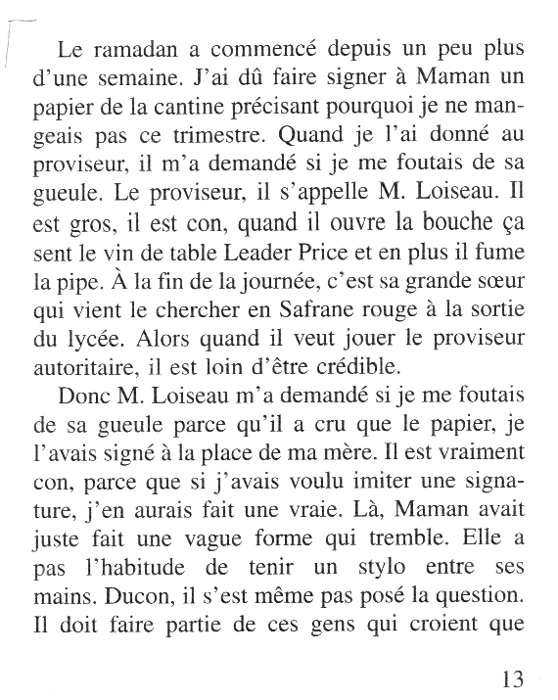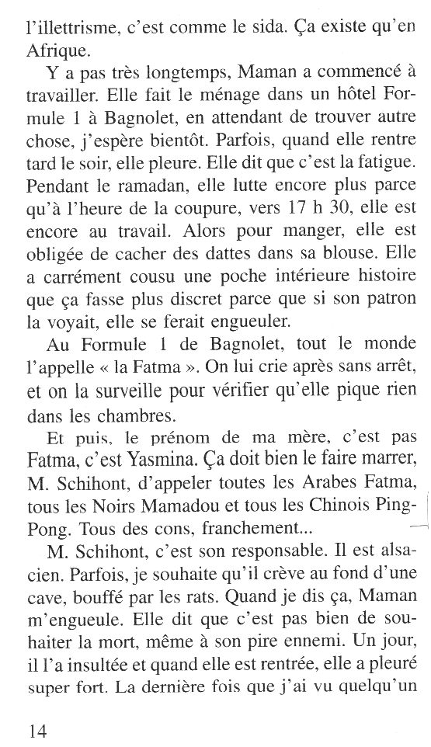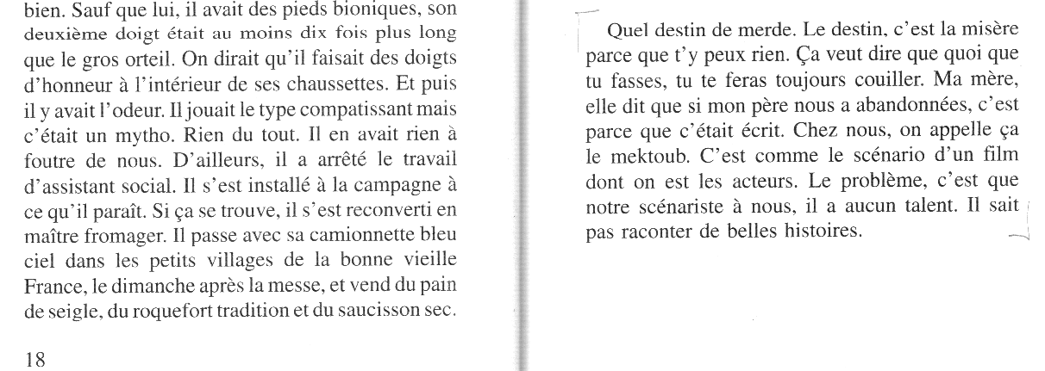18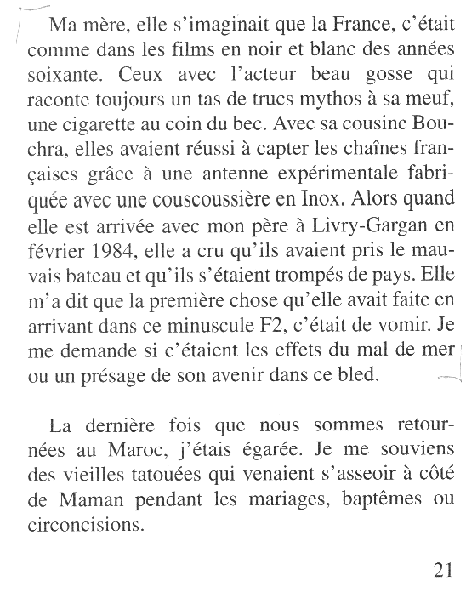21

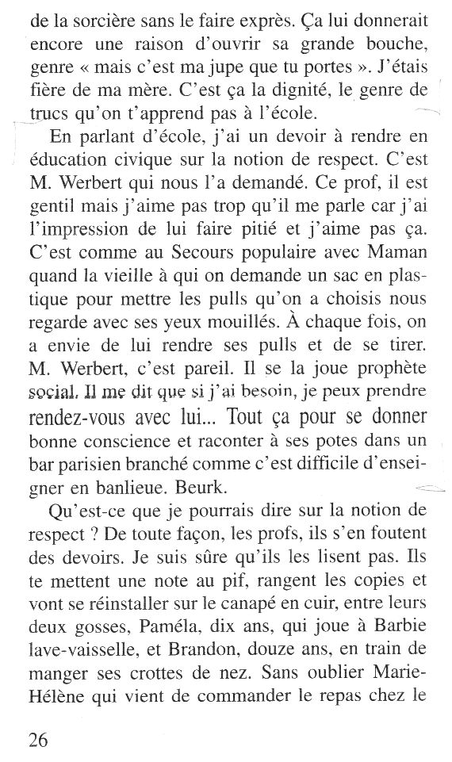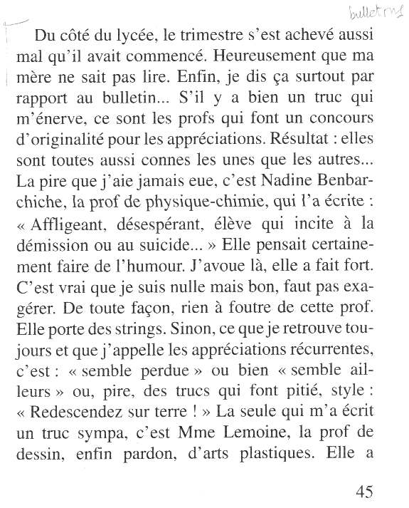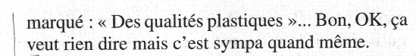

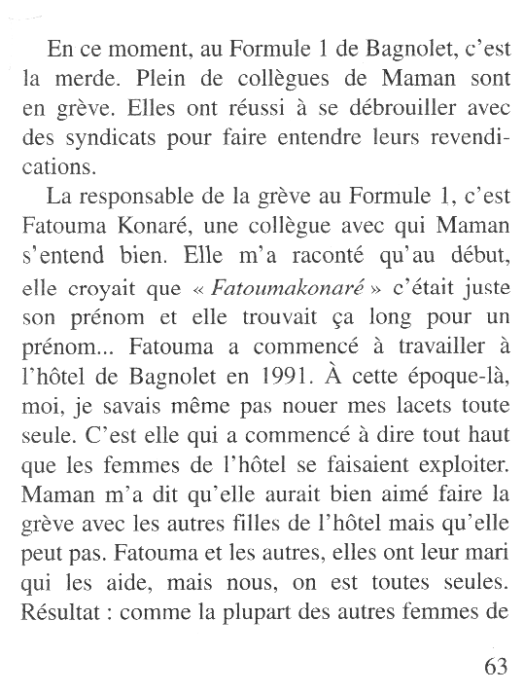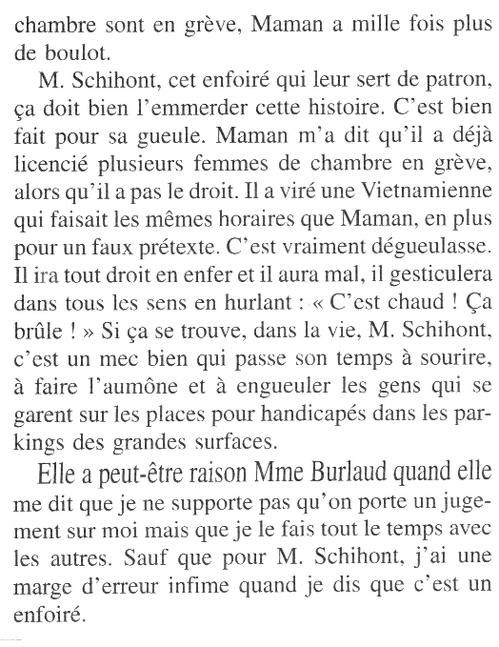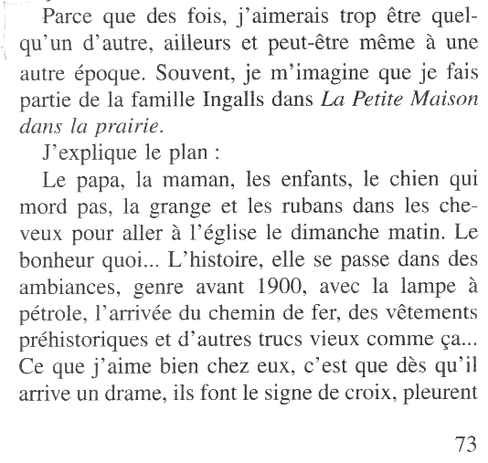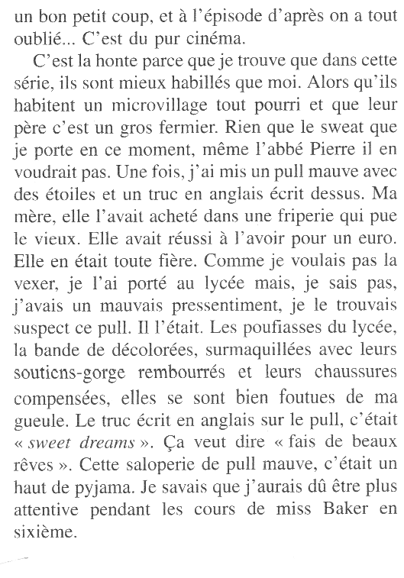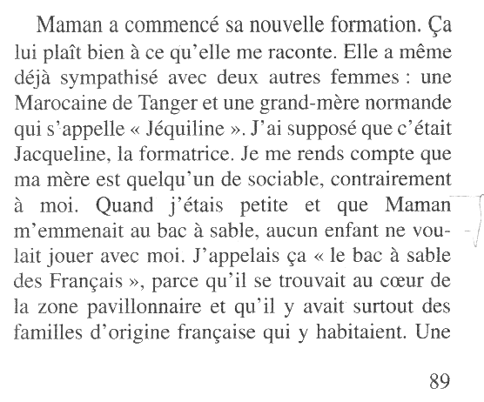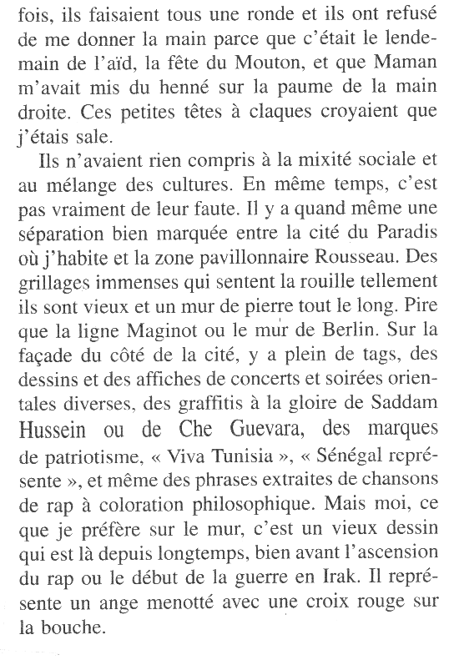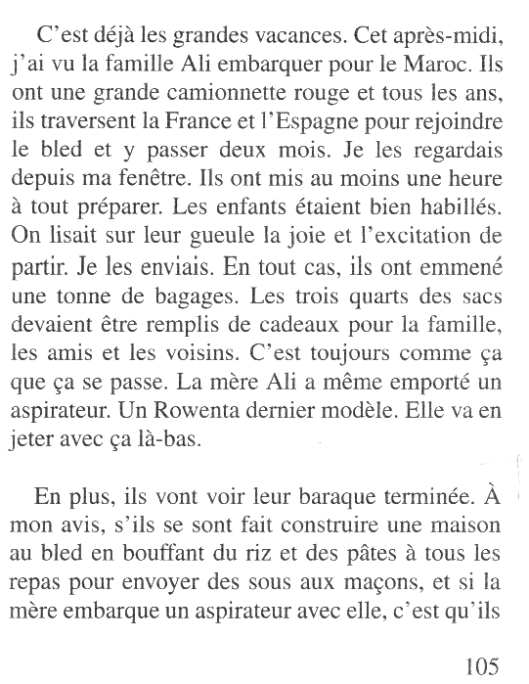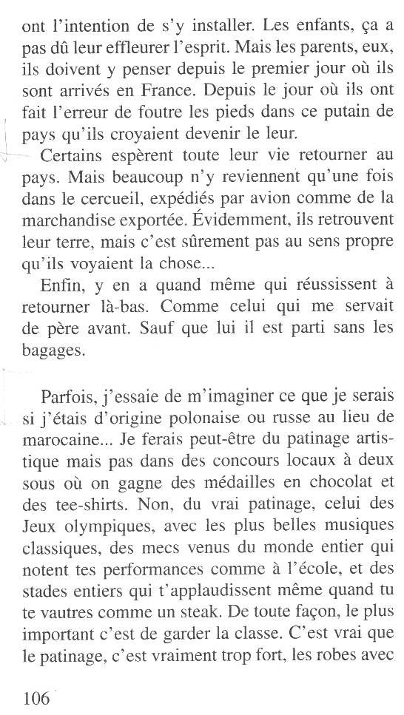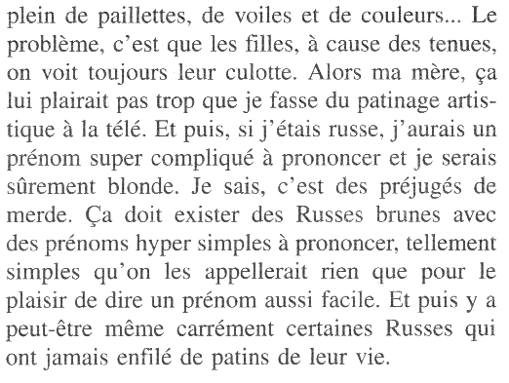

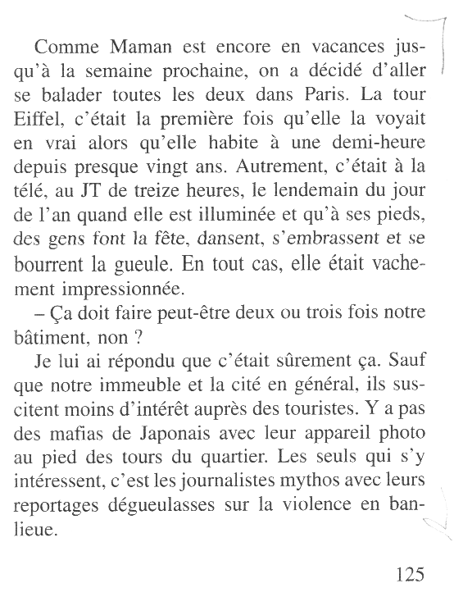

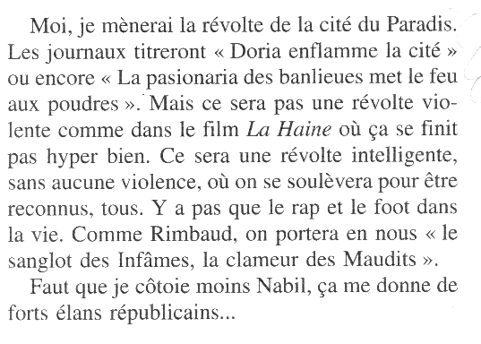189